第1XX回 企業が共謀したのは労働者の搾取--19世紀末ベルギー
●●●

伊藤 成朗
Seiro Ito
2025年10月
（*,***字）
＊図は文末に掲載しています

今回紹介する研究
Vincent Delabastita and Michael Rubens, “Colluding against workers,” Journal of Political Economy, 2025 (Volume 133), June (No.6), -1796-1839.

企業の労働市場支配力の影響

2025年9月5日、アメリカの公正取引委員会は雇用契約における競業避止条項non-compete agreementsを是認しました。 これは前の職場と同一業種での転職や起業を禁止する規則です。同委員会によれば、最低賃金で働く労働者からCEOまで、全米労働者の1/5が競業避止条項に署名しています。企業にしてみれば機密が競合企業に利用される可能性を低めるので、知的財産や顧客関係を守る手段となります。一方、従業員や役員にとってみれば、就業先や起業可能性を制限されます。現就業先企業では転職する人員=補充人員需要が減るので、市場の労働需要を減らします。このため、賃金を下げる効果があるでしょう。一方で、知的財産を守れるのであれば、企業は投資に積極的になるので、賃金を引き上げる余地が生まれます。 両者を合わせると、賃金がどうなるかはっきりしません。
企業が労働市場支配力を持つ買手独占状態では、製品への需要は変わらなくても、完全競争と比べて賃金、雇用量、生産量が減ります(詳細は付論を参照してください)。買手独占とは買手独占企業の存在感が大きく、その企業の行動が賃金などに影響を与える状態です。 企業目線で見ると、企業が直面する労働者プールが小さい、とも表現できます。
労働者プールが限られていると、企業は新たな労働者を得るために賃金を引き上げねばなりません。このとき同一労働への新賃金は、新たに雇用された労働者とすでに雇用されている労働者の全員に適用されます。よって、雇用量を増やす企業は、新規労働者への新賃金以上の限界費用(=既存従業員の賃上げ費用)を負います。このため、企業は新賃金よりも高い限界費用に見合うだけの限界生産力を得られるように雇用量を決めます。その一方で、労働者は新賃金だけ支払えば働きます。よって、「労働の限界価値生産力>賃金」が成り立ちます。賃金マークダウン=(労働の限界価値生産性)/(賃金)は1以上です。完全競争の労働市場では「労働の限界価値生産力=賃金」ですから、買手独占では賃金が過小になるのです。

労働市場支配力の源泉は一見して分からない

市場に参加する労働者と企業の数が少なくなるのは、市場の構造的な原因、たとえば、職探しや労働移動が容易ではないこと、労働環境に関する労働者の好みの多様性、就業・職業に関する法規制など、企業にとって変えられない条件が背景にあります。
一方、企業が意図的に市場支配を図る場合もあります。新規参入を阻止しつつ、主要な企業が相互に低賃金を共謀すると、企業の労働市場支配力は高まります。たとえば、ビッグテック業界であるような従業員引き抜き禁止合意non-poaching agreementは賃金を低く抑える手段となり、企業は市場賃金への影響力を強めます。
いずれの原因でも、雇用取引において少数の雇用主しか存在しない労働市場集中が発生します。構造的な原因の場合、移動や判断を容易にする政策(職務・能力・履歴の明示化、情報公開基準の徹底など)や雇用規制の変更によって、企業の市場支配力を弱められます。非競争的慣行が原因の場合には、共謀行為を制限し取り締まることで企業の市場支配力を弱められます。しかし、労働市場集中の原因が分かることは稀です。市場集中という結果だけを見ても、原因が構造的か非競争的慣行か、政策担当者には分かりません。よって、取るべき政策を決められないのです。

労働市場支配力の源泉を突き止める方法

今回紹介する研究は、企業同士の共謀が賃金マークダウンをどのように変えるか示し、賃金マークダウン推計値の変化から共謀の有無を判定しています。共謀を疑う場合、通常は物的証拠を集めるので、労働市場支配力である賃金マークダウンから共謀を推測するアイディアは斬新です。徹底的に共謀するときには、全参加企業が単独の独占企業のように振る舞い、利潤総計を最大化するように全参加企業の総雇用量を決めます。実質的に単一企業なので、各企業の賃金マークダウンは均一です。共謀がないと、各企業は独自に賃金マークダウンを決めます。すでに雇用者数が多いと限界費用は高くなり、マークダウンを大きくする必要があるので、生産規模の大きな企業ほど賃金マークダウンは大きくなります。両者の中間事例、つまり、不完全な共謀のときには、企業間の賃金マークダウンは均一ではなく、生産規模との比例関係も弱いでしょう。
この研究の長所は、コアとなる共謀判定方法の斬新さだけでなく、対象事例の探し方にも現れています。というのも、共謀は違法なので、現在はこうした事例を観察するのが難しいからです。著者たちは、カルテルが違法ではなかった20世紀初頭のベルギーの石炭採掘企業の古文書データをデジタル化し、生産物価格カルテルに参加した企業が賃金水準も共謀していたことを実証しています。

賃金マークダウンの傾向

推計値によれば、賃金マークダウンは低水準で低下傾向にありました。1870年代までの賃金マークダウンは150%程度でしたが、175%(80-90年代)、222%(1897年以降)と上昇し、賃金は労働が産み出す価値の2/3から半分以下まで落ち込んでいます。賃金マークダウンの平均値は生産物価格カルテルの結成後に上昇し、各企業の賃金マークダウンはカルテルに参加すると上昇したことが示されています。さらに、カルテル不参加企業の賃金マークダウンは生産規模と比例しているのに対し、カルテル参加企業の賃金マークダウンは生産規模と無関係なこと、つまり、賃金マークダウンのばらつきがカルテル参加企業でのみ共謀と矛盾しないことを見出しました。よって、著者たちは、生産物価格カルテル企業が賃金抑制を共謀していたと判定しています。
さらに、生産物市場の市場支配力の定義である価格マークアップも推計したところ、1に満たない値、つまり、限界費用未満の価格しか得ず、石炭の買い手に赤字で貢いでいる状態でした。総合すると、生産物市場での競争力が乏しいために費用を回収するだけの価格を得られず、その穴埋めに賃金を低く抑えていました。言い換えれば、労働者を搾取し、吸い上げたレントを「生産物価格補助金」のように石炭の買い手に渡していたのです。競争力が乏しい石炭産業の労働者は、企業の支配する労働市場で搾取され低い賃金しか受け取っていませんでした。また、そうした石炭産業の雇用水準も低く留まっていました。このように、共謀阻止による賃金引き上げと雇用拡大を目指す政策担当者は、労働市場および賃金マークダウンだけでなく、生産物市場の価格マークアップも視野に収める必要があります。行政主導で賃金を引き上げ過ぎると、石炭採掘企業は倒産したでしょう。

企業の労働市場支配力を抑える政策

外国を巻き込む関税と比べて、競業避止条項の是認はあまり話題になっていません。しかし、企業の労働市場支配力を強め、賃金に低下圧力を加えかねないために、格差や雇用に及ぼす影響は無視し得ません。たとえば、不動産仲介業における競業禁止条項に、営業秘密保全や技術情報保全として、どれだけ正当な意義があるでしょうか。最低賃金労働者に対し就業規制をする便益はどれだけあるでしょうか。
就業範囲をむやみに狭めると生産は停滞し、労働者の手取りは抑えられ、現存企業の利潤マージン率を増やすだけです。一律の競業禁止条項の適用を認めると、勤労者の味方という米大統領選挙で表明した立場とも矛盾します。労働者の手取りが増えなければ、現状よりもさらに極端な主張に労働者が投票することも心配です。

途上国への適用

途上国は一般的に市場を支える制度が整っていません。交通機関が乏しいと職探しの範囲は地理的に狭くなり、参加者が少数になります。職域という意味でも探す範囲は限られます。というのも、過去の職歴・実績の内容が曖昧で、労働者技能の参考にならないためです。交通インフラを整備し、求人情報や就労履歴情報を透明性を持って流通させれば、労働市場取引は活発化し、企業の労働市場支配力も弱まります。
また、途上国では企業の違法行為を監視する人員が不足しています。このため、賃金の共謀などはほぼ放置状態でしょう。ただし、共謀するにも合議体が必要なので、合議体の発足前後で賃金マークダウンの変化を計測すれば、共謀を判定できるかもしれません。賃金マークダウン推計には企業財務情報を複数年継続して使う必要がありますが、財務情報はどこの国でも整備に努めているので、追加費用なしで得られます。今後もこうした研究が途上国での格差を解明することに役立って欲しいと思います。

※この記事の内容および意見は執筆者個人に属し、日本貿易振興機構あるいはアジア経済研究所の公式意見を示すものではありません。

付論 買手独占企業の雇用量決定

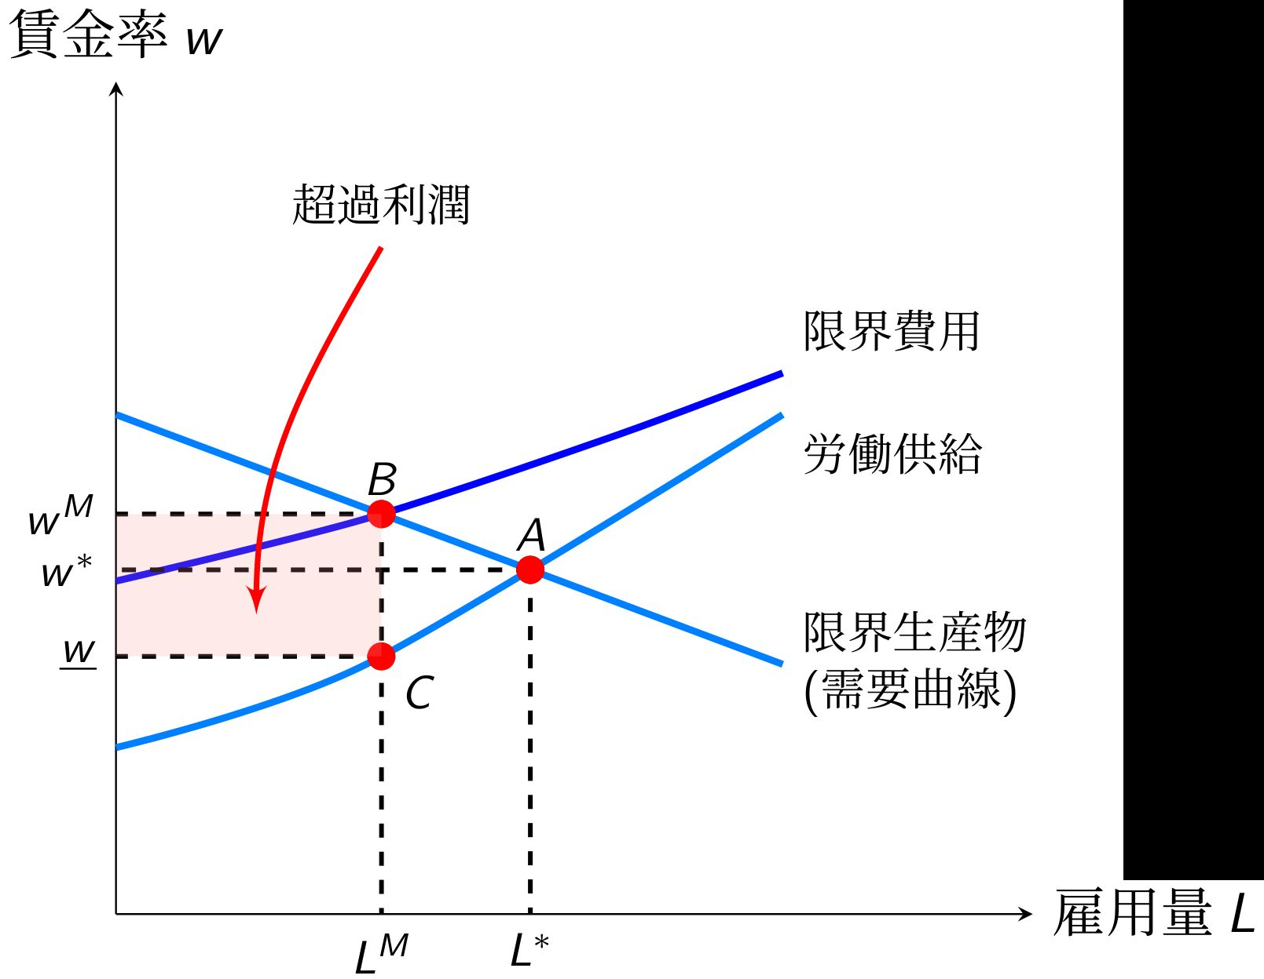
C点で1名雇用すると、それまで雇用していた労働者に同じ賃金wを支払う必要があります。このため、図にあるように、限界費用線は労働供給曲線よりも(既存従業員賃上げ費用分だけ)高くなるのです。一方、雇用量と収入増加分を表す限界収入(需要曲)線は右下がりです。
企業はこの追加的費用(限界費用)が雇用増による収入の増加に見合うように、全体の雇用量を決めます。つまり、雇用増の「限界費用=限界収入」(労働の限界価値生産物marginal value product of labor)となるように雇用量を$L^{M}$に決めます。
限界費用線は労働供給曲線よりも高いので、労働の限界価値生産物=限界費用=$w^{M}$は、労働供給曲線上の新賃金$\underline{w}$よりも大きい状態です。言い換えれば、企業は労働が追加的に産み出す価値よりも少ない賃金を支払います。労働の限界価値生産物と賃金の差は、企業が労働取引マージンとして懐に入れます。 よって、賃金マークダウン=(労働の限界価値生産性)/(賃金)は1以上です。賃金マークダウンが企業の労働市場支配力の定義として使われているのは、こうした所以です。
労働者プールが小さくなって賃金マークダウンが上昇(たとえば、B点が需要曲線状を左に移動)すれば、賃金も雇用も生産量もすべて減り、企業の労働取引からのマージン率は増えます。 さらには、資源の無駄(死加重、図の△ABC部分)が増えること、交渉力の強い主体により多くの所得が移転(図の「超過利潤」)して所得分配が一層偏ることに加え、生産性(限界生産物)が高い状態の労働を過少にしか雇用しないという誤った資源配分を助長します(Syverson, 2025)。

参考文献
- David Card, Ana Rute Cardoso, Joerg Heining, and Patrick Kline, “Firms and labor market inequality: Evidence and some theory,” Journal of Labor Economics, 2018 36:S1, S13-S70
- Joan, Robinson. The economics of imperfect competition, 1933, Macmillan.
- Gregor Schubert, Anna Stansbury, Bledi Taska, and Matthew Dey, “Employer concentration and wages: Evidence from large firms’ hiring shocks,” 2025, Working paper.
- Syverson, Chad. “Markups and markdowns,” Annual Review of Economics, 2025.

著者プロフィール
伊藤成朗（いとうせいろう） アジア経済研究所 開発研究センター、ミクロ経済分析グループ長。博士（経済学）。専門は開発経済学、応用ミクロ経済学、応用時系列分析。最近の著作に”Seasonality, academic calendar, and school dropouts in South Asia.”（Abu S. Shonchoyと共著、Journal of Development Economics, 2026, 103549）、主な著作に「南アフリカにおける最低賃金規制と農業生産」（『アジア経済』 2021年6月号）など。
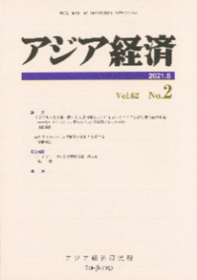

訴訟において、就業禁止条項の禁止を撤回(禁止条項の禁止撤回=禁止条項を是認)しました。
就職時に投資の成果を労働者に還元するように交渉するはずなので、賃金が全く増えないケースは稀のはずです。
労働者プールが小さいと労働者側の交渉力も高まり、賃金について相互に交渉することも想定できますが、ここでは考えません。
労働者の技能が現在の職種とその周辺職種(外部オプション)にしか適合せす、その範囲が限られていると、労使双方の競合相手が減ります(Schubert, Stansburry, Taska, and Dey, 2025)。場所についても同様で、労働者は雇用先を一定の地域内で探そうとするので、労使双方の数が限られます。労働者の好みが多様で、企業の労働環境も多様なときには、好みと労働環境がマッチする数が実質的に少なくなり、労働者の直面する市場で企業数が少なくなります(Robinson, 1933; Card et al. 2018)。競業避止条項などの法規制は同業での転職を禁ずるため、労働プールが小さくなります。
懐に入れる総額は、取引マージンに雇用量を乗じた「超過利潤」と示されている四角形です。
賃金マークダウン=1、つまり、企業が労働取引でマージンを取らない場合は、雇用量はL*に増え、それに応じて生産量も増えます。

